Инструкция по установке
Kaspersky Internet Security 2014
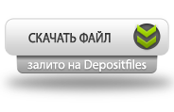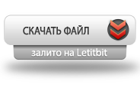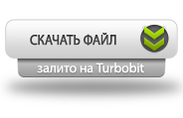
ВНИМАТЕЛЬНО ЧИТАТЬ ИНСТРУКЦИЮ И ЧЕТКО СОБЛЮДАТЬ ПОРЯДОК ДЕЙСТВИЙ
1. Стоит другой антивирус не KIS 2014
1.1. Скачать с официального сайта программу
Kaspersky Internet Security 2014.
1.2. Перед установкой программы нужно удалить старый антивирус, для этого зайти в Панель управления выбрать пункт «Установка/удаление программ» (если установлена Windows XP) или «Программы и компоненты» (если установлена Windows Vista, 7 или 8). Выделить в списке антивирусную программу и нажать кнопку Удалить. После удаления надо обязательно перезагрузить компьютер.
Если у вас стоял KIS 2013, то в процессе его удаления нужно будет обязательно снять галочку, чтобы ничего не сохранилось.
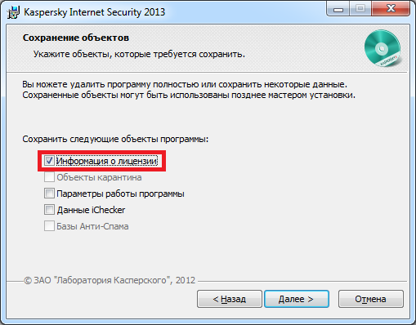
1.3. Из архива выбрать любой ключ и запустить его, привычного черного окошка не будет, ключ сам станет куда нужно.
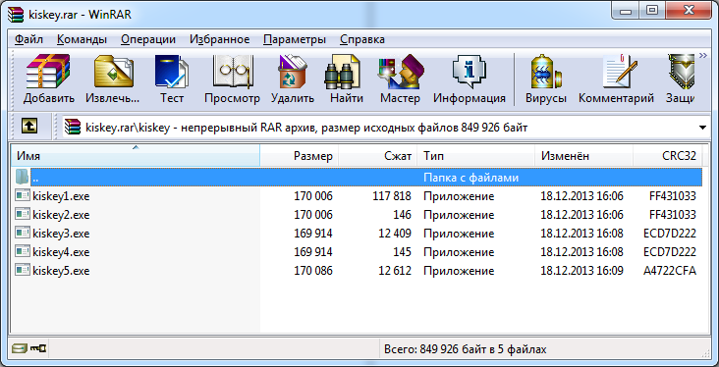
1.4. Запустить программу. Нажать Установить.
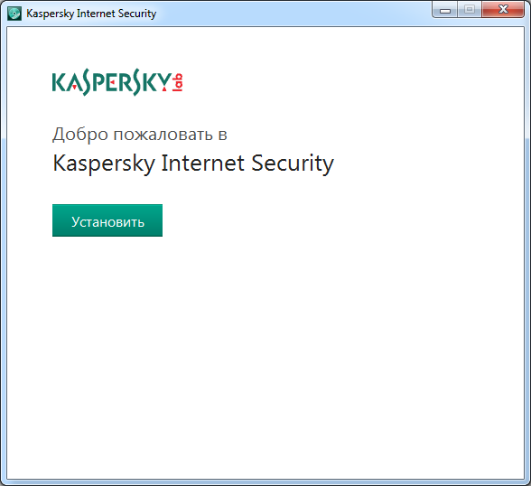

1.5. Под лицензионным соглашением нажать Принять.
1.6. Отказаться от участия в KSN.
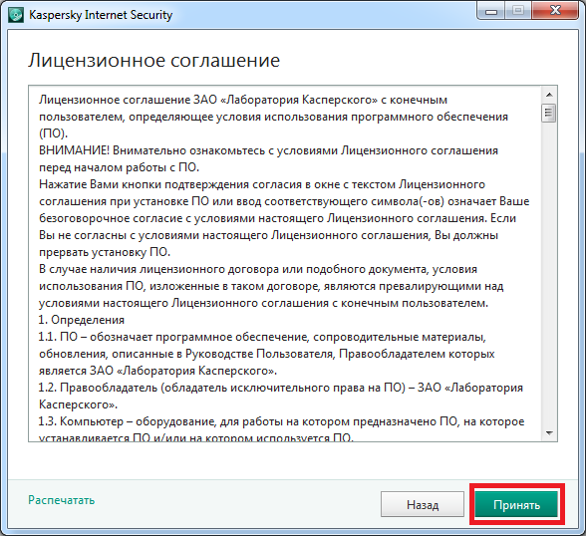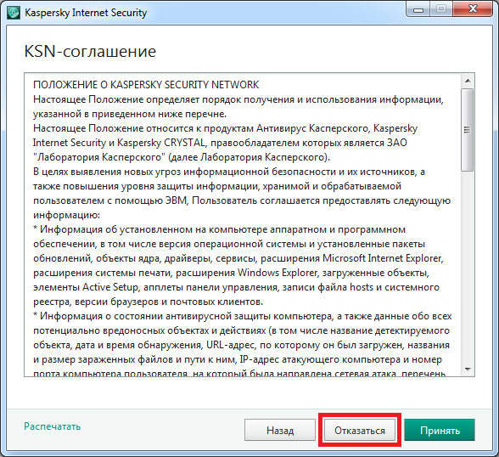
1.7. Выполняется установка программы
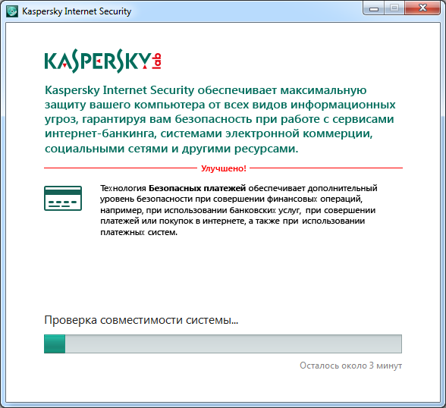
1.8. Завершение установки. Нажать Завершить.
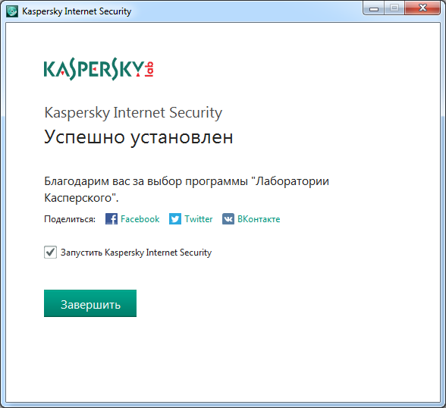
1.9. Появится окно программы, всё установлено и активировано
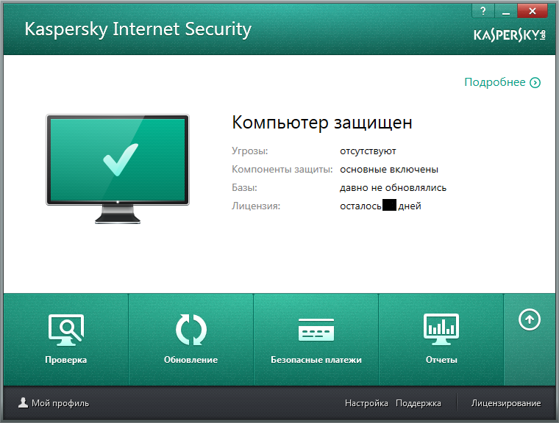

2. Если у вас уже стоит KIS 2014
и был активирован иначе или вы ошиблись с порядком действий в первой инструкции, то для активации нужно:
2.1. Удалить старый ключ
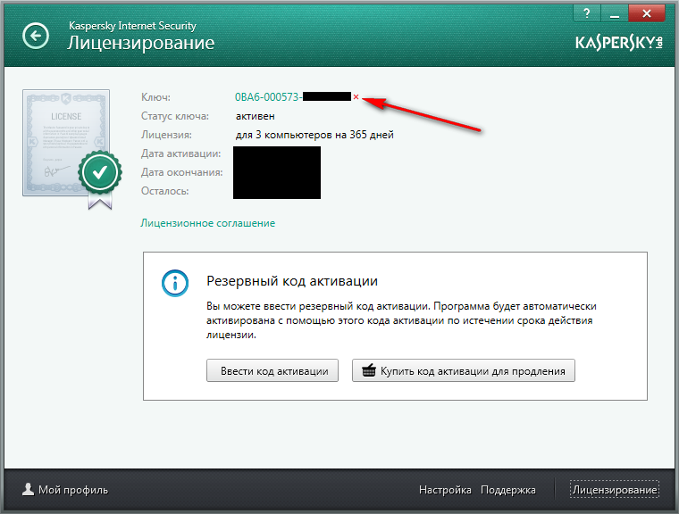

2.2. Отключаем самозащиту. Для этого в главном окне программы нажимаем Настройка
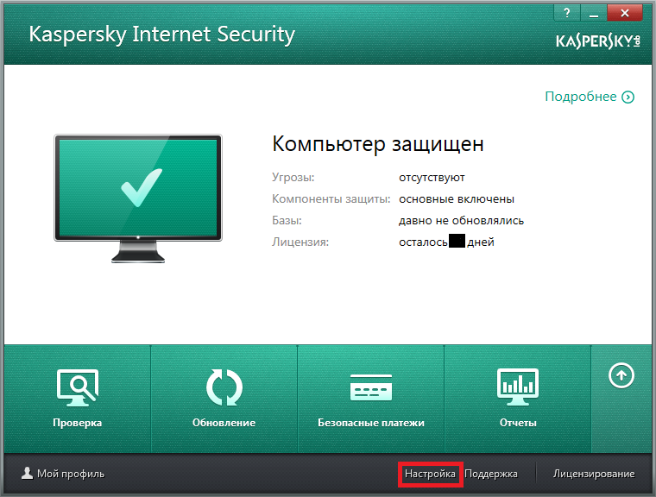
Дополнительно, Самозащита
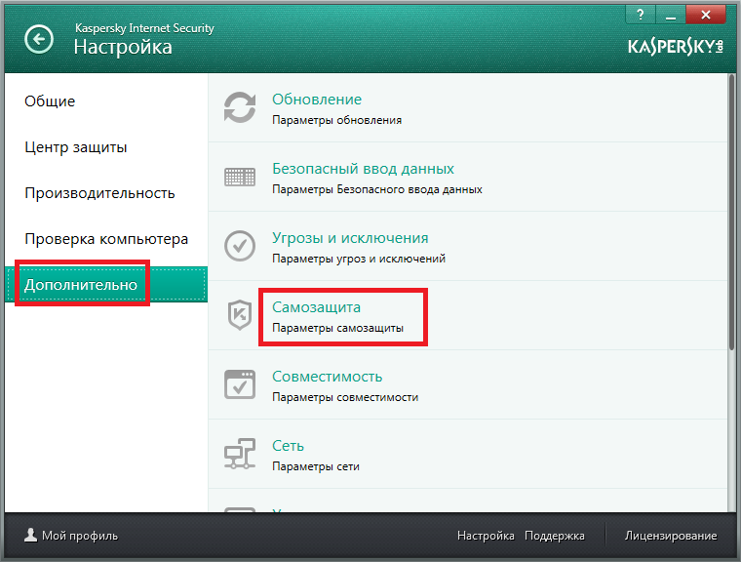
Снимаем галочку Включить самозащиту
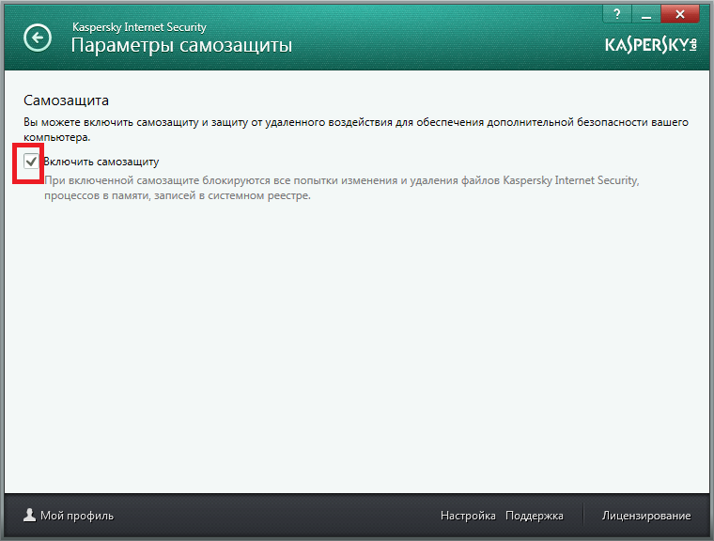
Подтверждаем свои действия
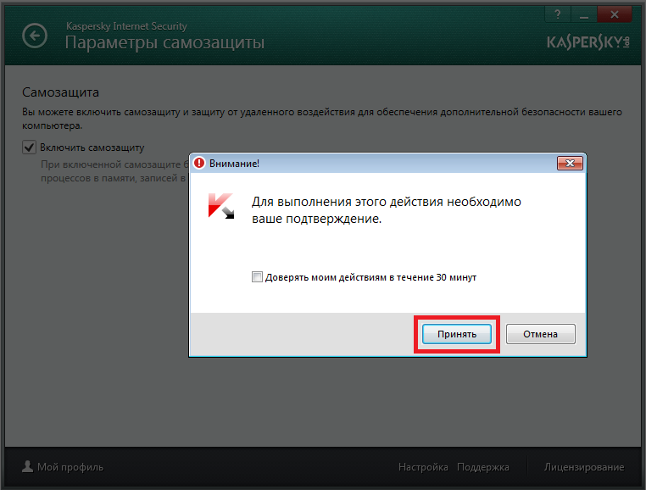
2.3. Щелкаем правой кнопкой мыши по значку Касперского в трее и выбираем Выход
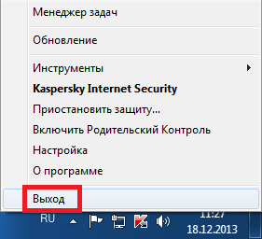
2.4. Если был активирован триальной лицензией или кодом активации на 30 или 91 сутки, то нужно будет дополнительно воспользоваться одной из утилит:
- для Windows XP, Vista или 7 - скачать KRT_2.1
- для Windows 8 и 8.1 - скачать DELtrial_14_W8
2.5. Из прикрепленного к письму архива выбрать любой ключ и запустить его, привычного черного окошка не будет, ключ сам станет куда нужно.
2.6. Перезагрузить компьютер.
2.7. Открыть окно программы и убедиться, что всё установлено и активировано
Но возможно и другое окно, где не включена самозащита:
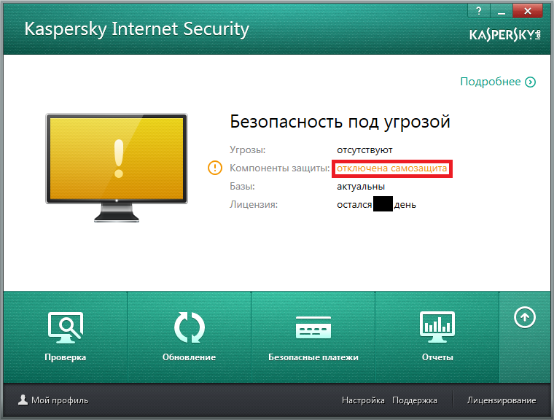
Нажать на надпись Отключена самозащита и в следующем окне включить её
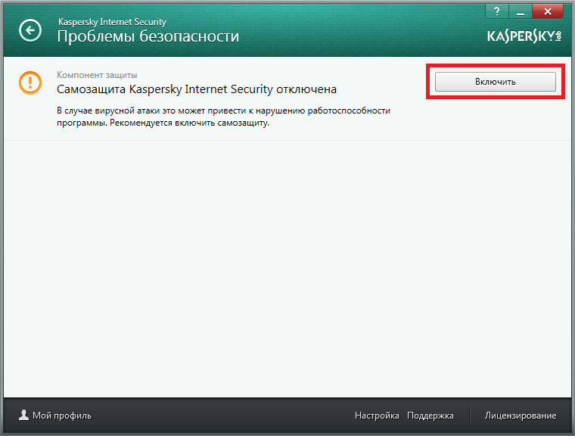
Теперь всё активировано и настроено. Пользуйтесь!
ВНИМАНИЕ!
Если у Вас дома только один компьютер, то выбирайте любой ключ.
Если несколько компьютеров соединенных в локальную сеть, то на них надо установить РАЗНЫЕ ключи.
Если после активации Вы увидите сообщение: "Превышено допустимое число активаций этой лицензии", то удалите этот ключ и воспользуйтесь другим из архива. Эта проблема возникает из-за несовершенства кабельных сетей некоторых провайдеров.

Kibertrem.ucoz.ua

